Autorska Szkoła Podstawowa Navigo Wrocław będzie rozpoznawać talenty metodą Gallupa.
Sieć szkół Navigo wkracza w nowy etap wraz z otwarciem pierwszych czwartych klas we Wrocławiu. Testy Gallupa, bloki przedmiotowe oraz wsparcie indywidualnego tutora uzupełnią autorskie narzędzie Navigo Mapy Kompetencji i będą wpierać naturalne talenty dzieci w klasach wyższych.

Autorska Szkoła Podstawowa Navigo Wrocław będzie rozpoznawać talenty metodą Gallupa.

Wrocław, 11 czerwca 2021 – Sieć szkół Navigo wkracza w nowy etap wraz z otwarciem pierwszych czwartych klas we Wrocławiu. Testy Gallupa, bloki przedmiotowe oraz wsparcie indywidualnego tutora uzupełnią autorskie narzędzie Navigo Mapy Kompetencji i będą wpierać naturalne talenty dzieci w klasach wyższych.

Navigo to sieć niepublicznych szkół, która w metodyce nauczania inspiruje się fińskim modelem edukacji oraz szeroką wiedzą na temat psychologii uczenia się i motywacji. W klasach 1-3 uczniowie pracują w oparciu o autorskie narzędzie Navigo Mapy Kompetencji, które dużą odpowiedzialność za naukę powierzają dzieciom - bez tradycyjnych ocen, sprawdzianów i zadań domowych. Budują samodzielność i kreatywność oraz pozwalają na indywidualizację procesu uczenia się. W klasach wyższych dołączą do nich kolejne rozwiązania, które wspierają uczniów w wyborze najlepszej dla nich ścieżki edukacyjnej.

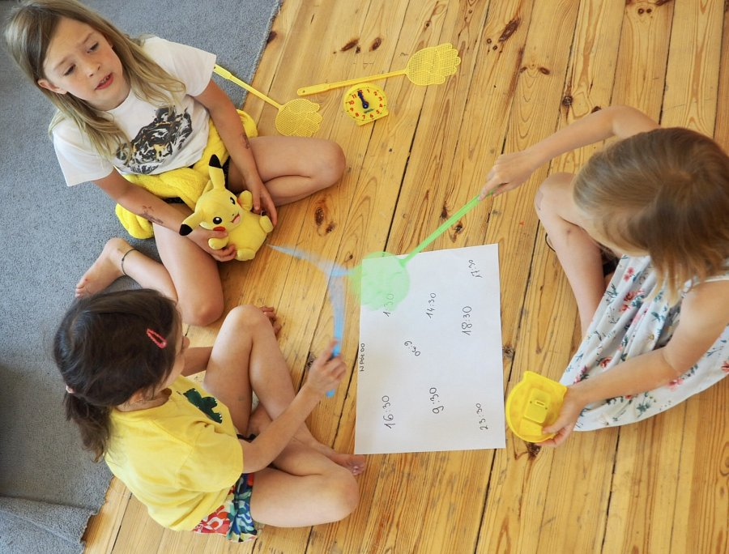
Wspieranie naturalnych talentów dzieci
Jednym z filarów filozofii Navigo jest wspieranie naturalnych talentów dzieci. „To bardzo ważne, aby dzieci rozumiały swoje mocne strony i potrafiły na nich budować. Dzięki temu będą w stanie więcej osiągnąć i będą szczęśliwsze.” – mówi dr Łukasz Srokowski, założyciel sieci szkół Navigo. - „To dlatego zdecydowaliśmy się na wykorzystanie metodologii talentów Gallupa. Dodatkowo będzie to cenna informacja dla nauczycieli, która pozwoli im dostosować formę pracy do potrzeb konkretnego dziecka.”
Na początku czwartej klasy każdy uczeń będzie wybierać indywidualnego tutora, z którym razem będzie pracować nad rozwojem talentów dziecka. Zostaną one zdefiniowane poprzez wypełnienie testu Gallupa. Na jego podstawie wyłonione zostaną trzy najsilniejsze talenty, spośród 11 mocnych stron. Dostawcą narzędzi do badań będzie firma Tropiciele Talentów, która specjalizuje się w odkrywaniu potencjału dzieci. Poza analizą testów czwartoklasistów, Tropiciele Talentów będą wspierać Navigo Wrocław poprzez szkolenie nauczycieli i całoroczne wsparcie w procesie pracy z talentami dzieci.
Aktualnie testy Gallupa zostają wprowadzone we wrocławskim Navigo, która w tym roku otwiera klasy na wyższym poziomie edukacji. W przyszłości narzędzie będzie wykorzystywane również w pozostałych oddziałach szkoły w Poznaniu i Warszawie.

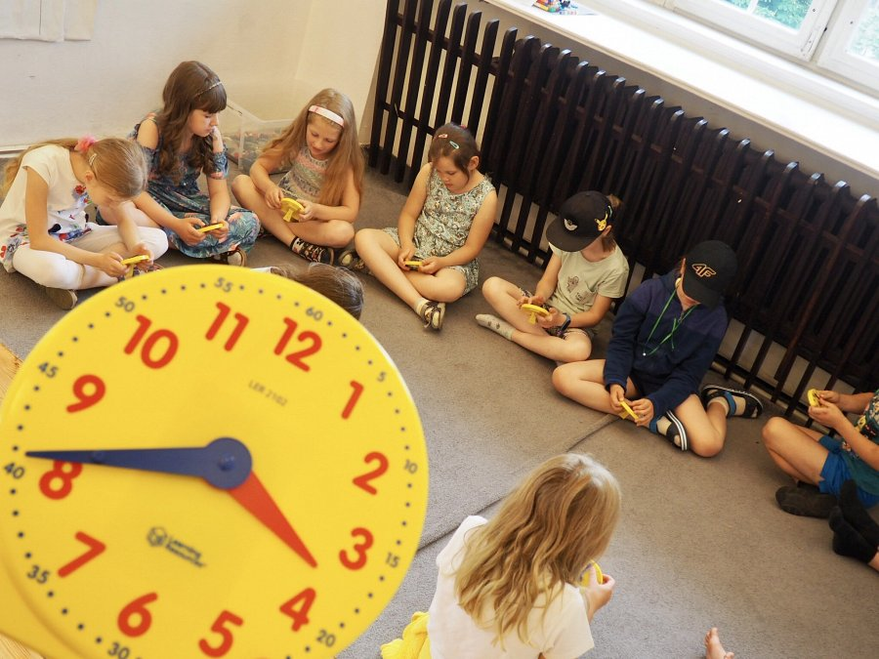
Bloki przedmiotowe spajające wiedzę z różnych dziedzin
Zgodnie z prawem oświatowym lekcje w czwartych klasach Navigo Wroclaw podzielone będą na przedmioty. Te jednak połączono w trzy bloki tematyczne. W ich ramach nauczyciele będą wspólnie pracowali nad integracją treści nauczania i przygotowaniem interdyscyplinarnych projektów. Wyodrębniony został blok humanistyczny, przyrodniczo-ścisły i matematyczno-informatyczny. Aleksandra Mikulska, dyrektorka Navigo Wrocław, wyjaśnia: „Prawdziwy świat jest całością i chcemy, aby nasi uczniowie o tym wiedzieli. Poszczególne dziedziny wiedzy łączą się ze sobą i chcemy pokazać naszym podopiecznym, jak te związki odnajdować. Takie podejście ułatwia uczenie się i zrozumienie otaczającego nas świata.” Bloki tematyczne będą obowiązywać w Navigo do ósmej klasy.
Navigo Wroclaw prowadzi rekrutację do klas 2-4 i zapisy na listy rezerwowe do klasy 0-1.

